（选修3-1）
第三部分 磁场
专题3.37 近三年高考真题精选精练（能力篇）
一．选择题
1．（2019高考江苏卷物理7）如图所示，在光滑的水平桌面上，a和b是两条固定的平行长直导线，通过的电流强度相等． 矩形线框位于两条导线的正中间，通有顺时针方向的电流，在a、b产生的磁场作用下静止．则a、b的电流方向可能是（ ）
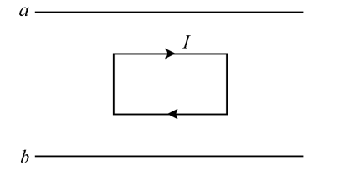
A.均向左 B.均向右 C.a的向左，b的向右 D.a的向右，b的向左
2. (2017·全国理综I卷·16)如图，空间某区域存在匀强电场和匀强磁场，电场方向竖直向上（与纸面平行），磁场方向垂直于纸面向里，三个带正电的微粒a、b、c电荷量相等，质量分别为m_{a}、m_{b}、m_{c}，已知在该区域内，a在纸面内做匀速圆周运动，b在直面内向右做匀速直线运动，c在纸面内向左做匀速直线运动，下列选项正确的是（ ）
A. m_{a}>m_{b}>m_{c} B. m_{b}>m_{a}>m_{c} C. m_{c}> m_{a}>m_{b} D. m_{c}> m_{b}>m_{a}
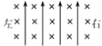
3．（2017江苏物理）如图所示，两个单匝线圈a、b的半径分别为r和2r.圆形匀强磁场B的边缘恰好与a线圈重合，则穿过a、b两线圈的磁通量之比为（ ）
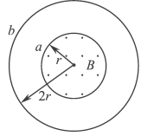
- 1:1 B. 1:2 C. 1:4 D. 4:1
4.（2017全国卷Ⅱ）如图，虚线所示的圆形区域内存在一垂直于纸面的匀强磁场，P为磁场边界上的一点.大量相同的带电粒子以相同的速率经过P点，在纸面内沿不同的方向射入磁场.若粒子射入速率为v₁，这些粒子在磁场边界的出射点分布在六分之一圆周上；若粒子射入速率为v₂，相应的出射点分布在三分之一圆周上.不计重力及带电粒子之间的相互作用.则v₂∶v₁为( )
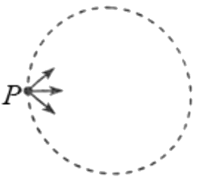
A．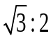 B．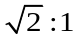 C．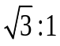 D．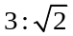
5.（2017全国卷Ⅱ）某同学自制的简易电动机示意图如图所示.矩形线圈由一根漆包线绕制而成，漆包线的两端分别从线圈的一组对边的中间位置引出，并作为线圈的转轴.将线圈架在两个金属支架之间，线圈平面位于竖直面内，永磁铁置于线圈下方.为了使电池与两金属支架连接后线圈能连续转动起来，该同学应将
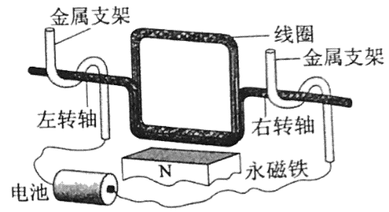
A．左、右转轴下侧的绝缘漆都刮掉
B．左、右转轴上下两侧的绝缘漆都刮掉
C．左转轴上侧的绝缘漆刮掉，右转轴下侧的绝缘漆刮掉
D．左转轴上下两侧的绝缘漆都刮掉，右转轴下侧的绝缘漆刮掉
- （2017全国卷Ⅲ）如图，在磁感应强度大小为B₀的匀强磁场中，两长直导线P和Q垂直于纸面固定放置，两者之间的距离为l.在两导线中均通有方向垂直于纸面向里的电流I时，纸面内与两导线距离均为l的a点处的磁感应强度为零.如果让P中的电流反向、其他条件不变，则a点处磁感应强度的大小为（ ）
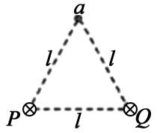
A．0 B．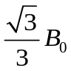 C．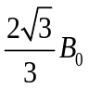 D．2B₀
7.（2017全国卷Ⅰ）如图，三根相互平行的固定长直导线L₁、L₂和L₃两两等距，均通有电流，L₁中电流方向与L₂中的相同，与L₃中的相反，下列说法正确的是（ ）
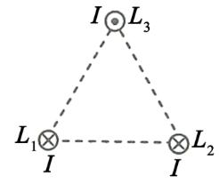
A．L₁所受磁场作用力的方向与L₂、L₃所在平面垂直
B．L₃所受磁场作用力的方向与L₁、L₂所在平面垂直
C．L₁、L₂和L₃单位长度所受的磁场作用力大小之比为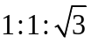
D．L₁、L₂和L₃单位长度所受的磁场作用力大小之比为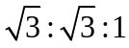
8. （2017浙江卷）如图所示，两平行直导线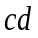和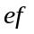竖直放置，通以方向相反大小相等的电流，a、b两点位于两导线所在的平面内.则（ ）
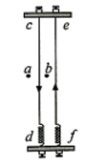
A.b点的磁感应强度为零
B. 导线在a点产生的磁场方向垂直纸面向里
C.导线受到的安培力方向向右
D.同时改变了导线的电流方向，导线受到的安培力方向不变
二．计算题
1.（2018全国理综II）一足够长的条状区域内存在匀强电场和匀强磁场，其在平面内的截面如图所示：中间是磁场区域，其边界与y轴垂直，宽度为l，磁感应强度的大小为B，方向垂直于平面；磁场的上、下两侧为电场区域，宽度均为，电场强度的大小均为E，方向均沿x轴正方向；M、N为条形区域边界上的两点，它们的连线与y轴平行。一带正电的粒子以某一速度从M点沿y轴正方向射入电场，经过一段时间后恰好以从M点入射的速度从N点沿y轴正方向射出。不计重力。
（1）定性画出该粒子在电磁场中运动的轨迹；
（2）求该粒子从M点射入时速度的大小；
（3）若该粒子进入磁场时的速度方向恰好与x轴正方向的夹角为，求该粒子的比荷及其从M点运动到N点的时间。
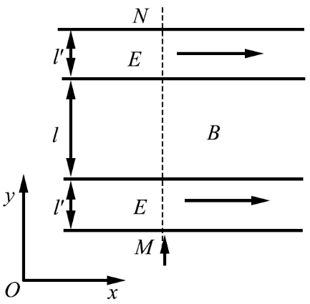

2.（20分）（2018高考全国理综I）如图，在y>0的区域存在方向沿y轴负方向的匀强电场，场强大小为E，在y<0的区域存在方向垂直于xOy平面向外的匀强磁场。一个氕核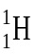和一个氘核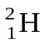先后从y轴上y=h点以相同的动能射出，速度方向沿x轴正方向。已知₁¹H进入磁场时，速度方向与x轴正方向的夹角为60°，并从坐标原点O处第一次射出磁场。的质量为m，电荷量为q不计重力。求：
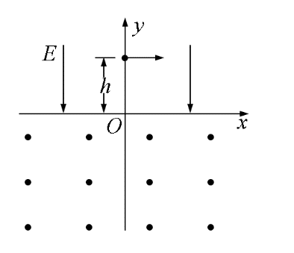
（1）第一次进入磁场的位置到原点O的距离；
（2）磁场的磁感应强度大小；
（3）第一次离开磁场的位置到原点O的距离。

3.（2017全国卷Ⅲ）如图，空间存在方向垂直于纸面（xOy平面）向里的磁场.在x≥0区域，磁感应强度的大小为B₀；x<0区域，磁感应强度的大小为λB₀（常数λ>1）.一质量为m、电荷量为q（q>0）的带电粒子以速度v₀从坐标原点O沿x轴正向射入磁场，此时开始计时，当粒子的速度方向再次沿x轴正向时，求（不计重力）
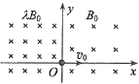
（1）粒子运动的时间；
（2）粒子与O点间的距离.

4.（2017江苏卷）一台质谱仪的工作原理如图所示．大量的甲、乙两种离子飘入电压为U₀的加速电场，其初速度几乎为0，经过加速后，通过宽为L的狭缝MN沿着与磁场垂直的方向进入磁感应强度为B的匀强磁场中，最后打到照相底片上．已知甲、乙两种离子的电荷量均为+q，质量分别为2m和m，图中虚线为经过狭缝左、右边界M、N的甲种离子的运动轨迹．不考虑离子间的相互作用．
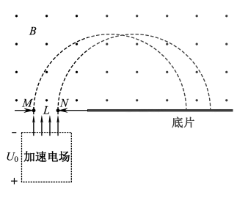
（1）求甲种离子打在底片上的位置到N点的最小距离x；
（2）在答题卡的图中用斜线标出磁场中甲种离子经过的区域，并求该区域最窄处的宽度d；
（3）若考虑加速电压有波动，在(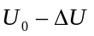)到(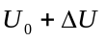)之间变化，要使甲、乙两种离子在底片上没有重叠，求狭缝宽度L满足的条件．

5.（2017天津卷）平面直角坐标系xOy中，第Ⅰ象限存在垂直于平面向里的匀强磁场，第Ⅲ现象存在沿y轴负方向的匀强电场，如图所示.一带负电的粒子从电场中的Q点以速度v₀沿x轴正方向开始运动，Q点到y轴的距离为到x轴距离的2倍.粒子从坐标原点O离开电场进入磁场，最终从x轴上的P点射出磁场，P点到y轴距离与Q点到y轴距离相等.不计粒子重力，问：
（1）粒子到达O点时速度的大小和方向；
（2）电场强度和磁感应强度的大小之比.
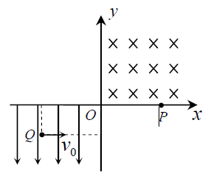

6.（2017浙江卷）如图所示,在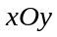平面内，有一电子源持续不断地沿正方向每秒发射出N个速率均为的电子，形成宽为2b，在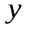轴方向均匀分布且关于轴对称的电子流.电子流沿方向射入一个半径为R，中心位于原点O的圆形匀强磁场区域，磁场方向垂直xOy平面向里，电子经过磁场偏转后均从P点射出，在磁场区域的正下方有一对平行于轴的金属平行板K和A，其中K板与P点的距离为d，中间开有宽度为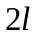且关于轴对称的小孔.K板接地，A与K两板间加有正负、大小均可调的电压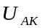，穿过K板小孔到达A板的所有电子被收集且导出，从而形成电流.已知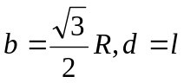，电子质量为m，电荷量为e，忽略电子间相互作用.
（1）求磁感应强度B的大小；
（2）求电子从P点射出时与负轴方向的夹角θ的范围；
（3）当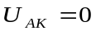时，每秒经过极板K上的小孔到达极板A的电子数；
（4）画出电流随变化的关系曲线（在答题纸上的方格纸上）.
